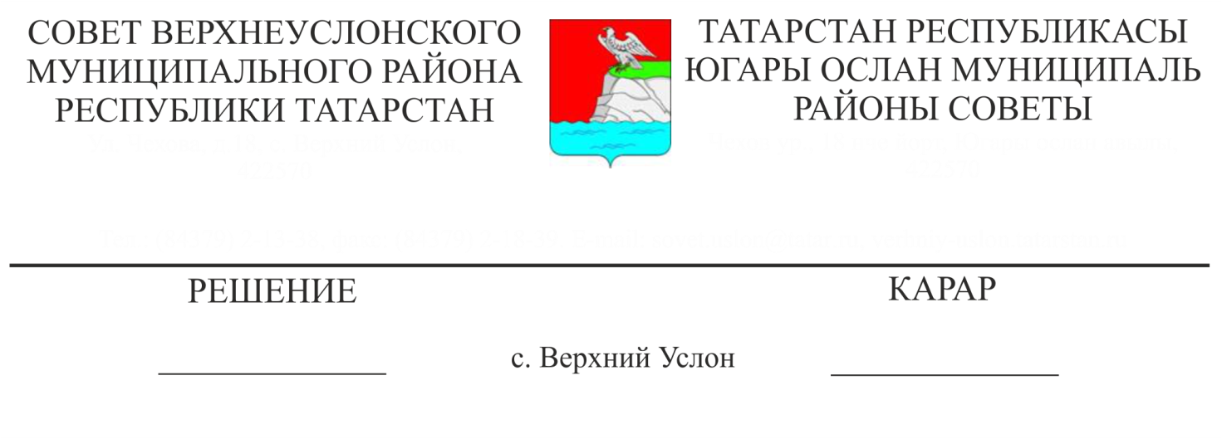

№

О ходе реализации целевой программы «Повышение безопасности дорожного движения в Верхнеуслонском муниципальном районе»

Заслушав и обсудив информацию заместителя председателя комиссии по обеспечению безопасности дорожного движения в Верхнеуслонском муниципальном районе Р.Г. Мунасипова «О ходе реализации целевой программы «Повышение безопасности дорожного движения в Верхнеуслонском муниципальном районе»,
Совет
Верхнеуслонского муниципального района
решил:
1. Информацию «О ходе реализации целевой программы «Повышение безопасности дорожного движения в Верхнеуслонском муниципальном районе» принять к сведению.
2. Исполнительному комитету Верхнеуслонкого муниципального района продолжить проведение мероприятий, направленных на предупреждение опасного поведения участников дорожного движения, профилактику детского дорожно-транспортного травматизма, развитие системы оказания помощи пострадавшим в дорожно-транспортных происшествиях, совершенствование условий движения транспортных средств и повышение безопасности пешеходов.
3. Рекомендовать:
- органам местного самоуправления поселений в пределах компетенции принимать меры, направленные на обеспечение безопасности дорожного движения, совершенствование организации движения транспортных средств и пешеходов, а также содержание дорог в надлежащем состоянии;
- ОГИБДД отдела МВД России «Верхнеуслонский» продолжить активную работу по профилактике дорожно-транспортного травматизма и обеспечению безопасности пешеходов.

4. Контроль за исполнением настоящего решения возложить на постоянную комиссию Совета Верхнеуслонского муниципального района по социально-культурным вопросам и делам молодежи.

Председатель Совета,
Глава Верхнеуслонского
муниципального района М.Г. Зиатдинов

